Описание. Шаблон программы построен на базе лабораторной работы № 2. В окне программы пользователь имеет возможность вводить и изменять при помощи мыши координаты контрольных точек для построения граничной кривой c₁(t):
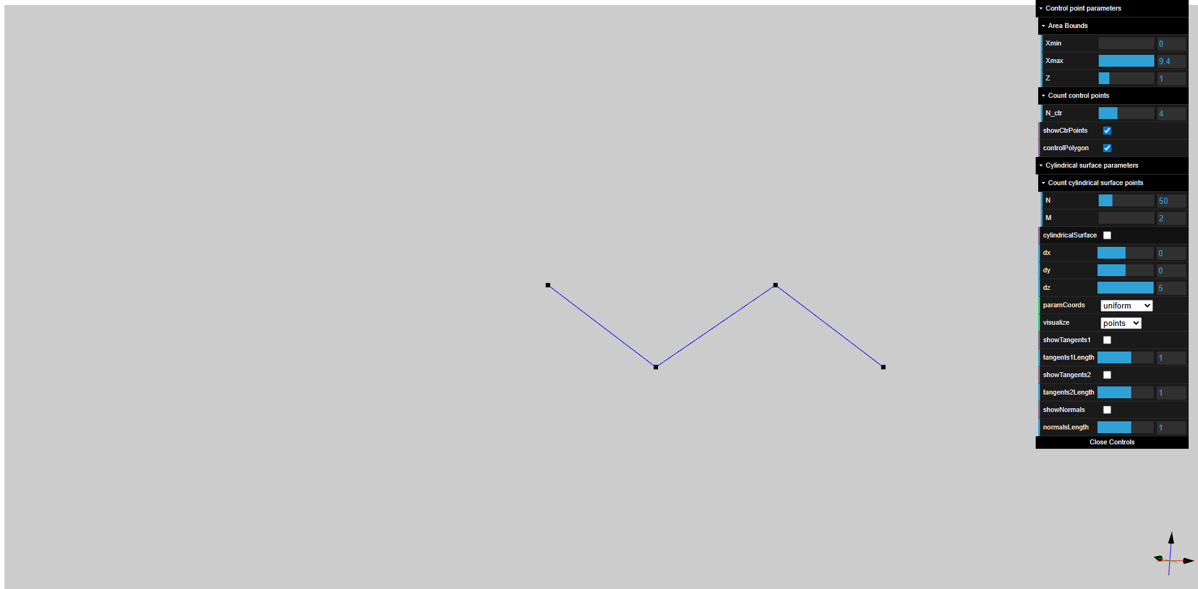
В окне программы также имеется возможность ввода координат вектора d, необходимого для построения цилиндрической поверхности.
В функции calculateCylindricalalSurface() класса Data требуется написать код расчета точек поверхности цилиндра.

